Международный конкурс «Research start» 23/24

ПРОЗА «БРОДЯЧИХ ПСОВ» КАК ПРИМЕР РЕЦЕПЦИИ И АДАПТАЦИИ РУССКОЙ ЛИТЕРАТУРЫ В ЯПОНСКОЙ МАНГЕ
Исследовательская работа
Направление «Филология»

Автор: Баршанская Софья Сергеевна,
Ладыжецкая Дильназ Маулетовна
ученицы 11 класса
МБОУ СОШ “Школа Будущего”
Калининградская область
Научный руководитель: Мирзоева Севиль Айдыновна,
учитель русского языка и литературы
МБОУ СОШ “Школа Будущего”
Калининградская область

Пос.Большое Исаково
Калининградская область
2023
ОГЛАВЛЕНИЕ

ВВЕДЕНИЕ. 3
Глава 1. Теоретические проблемы исследования. 6
1.1. Жанровые особенности японской манги. 6
1.2. Манга как пространство межкультурного взаимодействия. 7
Глава 2. Эмпирическое исследование. 10
2.1. Идейно-образный ряд русской классической литературы в «Прозе бродячих псов». 10
2.2. Литературные приемы рецепции и адаптации идейно-образного содержания русской классической литературы в японской популярной культуре 11
Гоголь. 11
Достоевский. 14
Заключение
Список литературы 18

ВВЕДЕНИЕ.
Исследовательская работа посвящена одной из наиболее актуальных для молодежи тем – манга.
Манга японского мангаки Асагири Кафки “Проза бродячих псов” является одной из популярнейших произведений на сегодняшний день среди любителей японской культуры. С каждым годом это направление набирает всё большую популярность как среди людей молодёжи, так и среди старшего поколения. Главные герои носят имена известных писателей и поэтов XIX–XX вв. Для японских читателей и зрителей прелесть манги и сериала состоит в перекличке с биографиями знакомых с детства исторических фигур.
Актуальность: Изучение восприятии наследия русской классической литературы
популярными культурами представляется очень интересным и важным в современном литературоведении, поскольку позволяет отследить «канонизацию» отдельных классиков в современном искусстве, наиболее значимые для мирового сообщества идеи и способы популяризации этих идей. Кроме того, отбор и использование отдельных классических образов в современной культуре позволяет решать не только проблемы просвещения подростков средствами поп-культуры, но и проблемы трансляции образа русской мысли и русского героя за рубежом.
Объект исследования: Японская манга «Проза бродячих псов» как пространство
межкультурного взаимодействия, персонаж японской манги “Проза бродячих псов” Н. В. Гоголь и Ф. М. Достоевский как пример межкультурного взаимодействия.
Предмет исследования: Специфика репрезентации основных идей русской литературы в популярных японских комиксах «Проза бродячих псов».
Гипотеза: «Проза бродячих псов» представляет собой оригинальное осмысление
ключевых аспектов и идей мировой литературы, адаптированное для японских подростков. При создании оригинального текста используется сочетание традиций разных национальных культур и различных художественных трендов, устанавливающих взаимосвязь между классикой и современностью.
Исследовательский вопрос: Виды литературных приемов, использующихся при
переносе образов и идей русской классической литературы в культуру манги «Прозы бродячих псов»; их значение в популяризации русской культуры.
Генеральный подход: компаративный, позволяющий сравнивать тексты различного происхождения.
Материал исследования: манга «Великий из бродячих псов».
Цель: исследовать основные особенности восприятия и перенесения ключевых идей русской классической литературы в популярную культуру японских комиксов «Проза бродячих псов».
Поставленная цель определила следующие задачи:
- определить жанровые особенности японских комиксов манга и традиции их научного осмысления;
- провести социологический опрос среди молодежи и старшего поколения;
3. выделить основные образы и идеи русской классической литературы в манге «Проза бродячих псов»;
4. описать ключевые особенности восприятия и адаптации выделенных образов и идей русской классической литературы в манге «Проза бродячих псов».
Методология исследования базируется на общих научных принципах (анализ,
синтез, абстрагирование, индукция, дедукция) и частнонаучных методах (компаративный анализ, интерпретационный анализ, интертекстуальный анализ).
Методологическая база: Н. Э. Гронская «Метакомпаративистика как методологический подход», Л. Е. Зиновьева «Компаративистский подход: некоторые методологические особенности, аналитические практики и их образовательный потенциал», С. Б. Бхат «Манга, или японский визуальный язык, как способ коммуникации», М. А. Кан «К вопросу о переводе манга», Е. Е. Богацкий «Манга - сегмент современной японской массовой культуры», Е. Г. Новикова «Ф. М. Достоевский в японских комиксах», Н. Самутина «Японские комиксы манга в России: введение в проблематику чтения» и др.

ОПРЕДЕЛЕНИЯ.

- “Проза бродячих псов” (Bungou Stray Dogs) — Слово «bungō» означает «великий» или «выдающийся писатель». манга в жанре сэйнэн, написанная Кафкой Асагири и проиллюстрированная Санго Харукавой. Выпускается в журнале Young Ace с 4 декабря 2012 года.

- Ф. М. Достоевский как персонаж манги — главный антагонист манги "Великий из бродячих псов". Преступник, являющийся лидером "Крыс мертвого дома". Также является членом группировки "Смерть Небожителей". Владелец способности "Преступление и наказание".

- Ф. М. Достоевский как одноименный автор классической литературы — русский писатель, мыслитель, философ и публицист. Член-корреспондент Петербургской академии наук с 1877 года. Классик мировой литературы, по данным ЮНЕСКО, один из самых читаемых писателей в мире.

- Метакомпаративистика — использование сопоставительных методов в разных дисциплинах с их последующим соотнесением между собой

- Компаративистика — изучение литературных аналогий (стилей, сюжетов и т. п.) и связей разных национальных литератур.

Глава 1. Теоретические проблемы исследования.

1.1. Жанровые особенности японской манги.
Исследуемый нами предмет — это японская манга, развивающаяся под влиянием западных комиксов, но заметно отличающаяся от них по своему графическому и литературному стилю. Данный стиль со дня своего создания претерпел множество изменений, связанных с японской культурой, которые мы можем наблюдать уже сейчас. Например, в Западных комиксах преобладают сцены с «экшеном». Японская манга, в свою очередь большее внимание уделяет персонажам по отдельности, их переживаниям, мыслям, внутреннему миру. Это позволяет достичь более глубокой проработки эмоций на визуальном уровне. Главные изменения — это жанры, появившиеся под воздействием фильмов, сериалов японского искусства. В исследуемом произведении мангакой используются такие жанры как:
Манга — японские комиксы, иногда называемые комикку.
Сингл - манга, состоящая из одной главы.
Ёнкома - манга с короткой историей, выполненной в виде 4 кадров.
Том - популярные манга-сериалы позже переиздаются в виде отдельных томов. Больше всего манга напоминает обычную книгу в мягкой обложке 200–250 страниц. Манга содержит порядка 10–15 глав.
Shonen (Сёнен)
В центре сюжета могут быть как сражения, так и романтические отношения. Часто герои наделены какой-то сверхъестественной силой или оказываются в необычных обстоятельствах. Манга всегда в той или иной мере идеализирована, персонажи достаточно четко делятся на положительных и отрицательных героев, хотя в отличие от американских комиксов отрицательные персонажи проработаны ничуть не хуже и очень редко преследуют абстрактное зло.
Вне зависимости от сюжета основная тема сёнен-манга - взросление, развитие персонажа через преодоление трудностей. Также часто, хотя далеко не всегда, сёнен-манга имеет оптимистичную концовку.
Графически сёнен-манга достаточно отличается строгой последовательностью сюжета со специальным образом оформленными воспоминаниями и флешбеками (от англ. flashback - воспоминание), а также четкими границами кадров. Рисунки в манга не пересекаются с соседними кадрами, а также не выходят за их границы. К жанру сёнен относятся:
-Naruto
-Full Metal Alchemist

Seinen (Сеинен)
- фрагменты Seinen манга Gantz
Целевая аудитория: 16–20 лет юноши-старшеклассники и студенты.
Этот жанр часто путают с сёнен, сюжеты и стилистика очень схожа, однако сейнен-манга всегда гораздо мрачнее и реалистичнее. Темами крайне пессимистичных сюжетов часто становятся различные пороки и проблемы, как общечеловеческие, так и только японского общества. Характерной чертой сейнен можно назвать подробное и детальное отображение сцен насилия, где с анатомической точностью прорисовываются разорванные внутренности и расчлененные тела. Сейнен часто содержит откровенную эротику, и даже порнографические элементы. Основной сюжетный ключ "выживание в критических условиях". Главный герой часто является далеко не самым высокоморальным типом
Представители Сейнен манга:
-Gantz
-Golgo 13

Экшн — зрелищные произведения с высокой динамикой повествования. Сюжет, несмотря на сильную эмоциональную напряженность, обычно достаточно прост и незатейлив, а основной упор сделан на аудиовизуальной составляющей.
Помимо вышеуказанного, уникальной чертой манги является то, что содержание и графический стиль произведения зависят не от жанра, а от аудитории, в которой сразу учитываются пол и примерный возраст читателя.

1.2. Манга как пространство межкультурного взаимодействия.
Межкультурное взаимодействие предполагает в себе возникновение социокультурного феномена, осуществляющегося в критериях взаимодействия между странами, народами и культурами, подчёркивающих тяготение самобытных культур к инородным ценностям и образцам.
Межкультурное взаимодействие – это понятие, которое способно объяснять стремление к встрече и взаимопроникновению различных по уровню и качеству самостоятельных культурных образований, самобытных и оригинальных по форме и содержанию. Еще один важный вектор – это движение межкультурного взаимодействия к синтезу культур.
Проблемы межкультурного взаимодействия раскрываются в трудах М.М.
Бахтина, В. С. Библера, П. С. Гуревича, М. С. Кагана, Ю. Хабермаса. Их устоявшиеся взгляды на эту тему позволяет нам расширить кругозор на предоставленный процесс как на средство взаимного обмена идеями, представлениями, концепциями, позволяет раскрыть уникальность культуры другого народа и заставляет увидеть особенности собственной. Откуда и вытекают значения вербальных и невербальных средств – в данном случае такие детали как жест, взгляд, улыбка и слово анализируются как с точки зрения самого персонажа, так и с точки зрения его окружения. В совокупности это позволяет читателю определить для себя характерные черты героя и находящихся рядом с ним персонажей.
Для большинства японцев Россия — это страна полная тайн. Образ, устоявшихся представителей японской культуры: везде снег и бескрайние морозные просторы, где все
Манга в России появилась в условиях отсутствия собственного рынка комиксов – как национального, так и лицензированного иностранного. В своей статье «Комиксы. Ниша для нежелающих читать» М. Неретина пишет, что на Западе и в Японии существует многовековая культура комиксов, фан-клубы, комиксы коллекционируют, а бумажные аналоги, несмотря на распространение комиксов в сети, не теряют своей ценности.
В России же комикс (и манга) – позаимствованная субкультура, не имевшая должной почвы для своего распространения. У нас имелись журналы с картинками "Мурзилка" и "Веселые картинки" для более младшего возраста, но для подростков ничего не было. И хотя к концу существования Союза были созданы издания "Перевал", "Фантом" и "Тарзан", комиксы на славянские темы, ситуацию это никак не поменяло.
Печатная манга не могла появиться раньше, чем читательский спрос на неё. В ситуации, когда в России не слишком охотно читают даже комиксы о супергероях типа «Бетмен» или «Человек-паук», бизнесмены не стали бы рисковать, пытаясь продвигать малоизвестный японский комикс. По сути, аудитория у печатноого формата манги зародилась только в 2000-х, когда читатели узнали о самом существовании подобного жанра массовой культуры из неофициальных источников.
Одной из первых переведенных и напечатанных в России японских комиксов стала манга Накадзавы Кэйдзи «Босоногий Гэн» (1990 год). Манга была напечатана на территории России в 1995 году, но уже после выхода третьей книги возникли финансовые трудности, в связи с чем выпуск манги было решено продолжить в Японии в городе Канадзава. Новость о выходе первых трёх томов манги «Босоногий Гэн» на русском языке была опубликована в 45-м номере журнала «Великий Дракон», который был посвящён видеоиграм и одним из первых стал освещать современную японскую культуру в разделе «Мир AnimeВ 2013 г. молодое издательство «Альт Граф» берётся за переиздание манги «Босоногий Гэн». Оно решает выпустить мангу в пяти книгах - т. е. в одной книге публиковалось сразу два тома, а оформление обложек поручает отечественному комиксисту Николаю Писареву. В результате, всего за два года были переизданы все десять томов манги, теперь уже в полном объёме.
За последние 60 лет страну показали в огромном количестве аниме и манг. Персонажи русского происхождения были как злодеями, так и обычными японскими подростками.
Одним из примеров межкультурного взаимодействия является аниме Yuri!!! on Ice («Юри на льду»), которое показало положительное влияния русских персонажей на сюжет. Так как в Японии очень любят российских фигуристов и фигурное катание, благодаря чему Yuri!!! on Ice завоевал бешеную популярность в Японии. Сериал рассказывает о японском фигуристе Юри Кацуки, его русском тренере Викторе Никифорове и о Юрии Плисецком — амбициозном фигуристе из России. Персонажа Юрия (рис.1) срисовали с выдающейся фигуристки Юлии Липницкой, а Виктора с Евгения Плющенко.
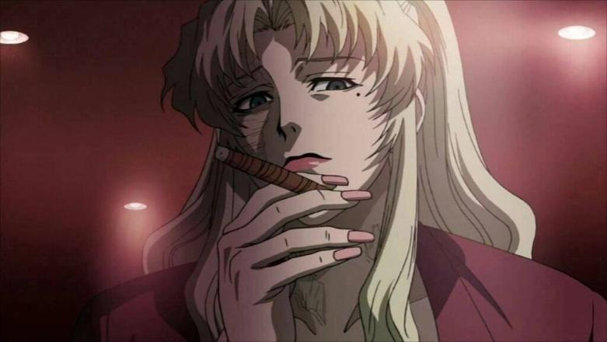
Подобным примером является персонаж из аниме «Пираты черной лагуны» - Балалайка (рис. 2), настоящее имя которой — София Павловна Ириновская, возраст — 30–35 лет. Для работы и дел взяла псевдоним Владилена (сокращение от Владимир Ильич Ленин) Василинова, что является прямой отсылкой на русскую культуру в целом. Её прозвище «Балалайка», вероятно, получено во время Афганской войны — так на солдатском жаргоне именуется снайперская винтовка Драгунова. (рис. 2)
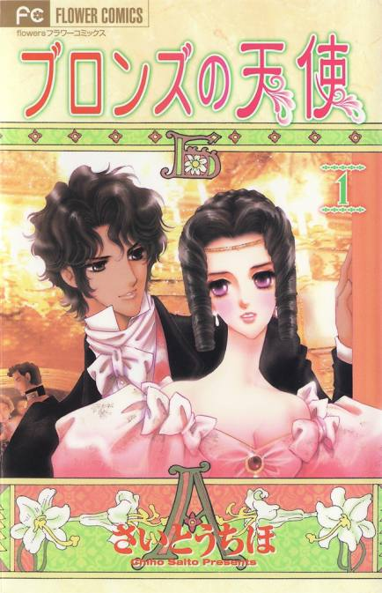
Ещё одним обращением к русской тематике стала манга Тихо Сайто «Бронзовый Ангел» (Bronze no Tenshi) 2004 года. В данном произведении проведена огромнейшая работа с историческим материалом, при всём этом манга полностью посвящена реальным личностям – Александру Сергеевичу Пушкину и Наталье Гончаровой. Манга воспроизводит костюмы с портретов Натальи Гончаровой, Пушкина и других персонажей. В манге используются тщательно прорисованные виды Петербурга и интерьеры дворцов. По прочтении, узнается множество новых фактов из биографии реальных прототипов главных героев, о которых многие никогда и не слышали при изучении биографии поэта в школе. Также, сюжет манги иногда перекликается с отрывками из произведений Пушкина таких, как «Евгений Онегин», «Пиковая дама», «Медный Всадник», «Кавказский пленник» и другие. Возможно, не каждому придется по душе столь подробное описание личной жизни русского классика и его жены. Присутствуют в манге и слегка неверные исторические факты как, например, то, что Пушкин изображен выше Натальи, но это лишь небольшое отступление и его вполне можно простить, ведь мангака является не только писателем, но еще и художником, который может слегка приукрасить собственную историю. В данной манге персонажи получились живыми и эмоциональными, хоть и несколько приукрашенными.

ВЫВОД ПО ПЕРВОЙ ГЛАВЕ
Японская манга обладает специфичным стилем, сложившимся исходя из культурных особенностей. Межкультурное взаимодействие часто встречается в японских комиксах, и Россия является одной из популярнейших стран для этого, поскольку даже устоявшийся в их культуре стереотипный образ России кажется им чем-то тайным и непонятным, что привлекает читателей и увлекает их в изучение российской культуры.

Глава 2. Эмпирическое исследование.

2.1. Идейно-образный ряд русской классической литературы в «Прозе бродячих псов».
Как писала Ярослава Танькова в своей статье о названии используемого нами произведения «Проза бродячих псов» (или «Bungo Stray Dogs»), «если разбирать название, то метафора «бродячие псы» незначительна – ни собак, ни бродяг в манге нет. Слово «бунго» действительно переводится, как «проза», но относится к японскому литературному языку, выведенному из употребления в первой половине XX века. Это же слово используется для обозначения писателей выдающегося таланта.» Можно догадаться, что мангака ещё в самом начале старается дать понять читателю, что же примерно будет его ожидать.
Так что же особенного в названии и героях манги? Ссылаясь на различные источники, «Бродячие псы» знакомят своих поклонников с литературными произведениями и авторами, о которых они, возможно, никогда не слышали, и поэтому у большинства западных зрителей могут возникнуть проблемы с узнаванием их имен. Многие из главных героев названы в честь японских писателей и поэтов. К тому же способности антагонистов и протагонистов в произведении связаны с литературным стилем или работами упомянутых раннее.
Большое количество главных персонажей названы в честь японских писателей и поэтов, но в свою очередь в мангу включили и таких великих русских классиков XIX века как: Ф. Достоевского, Н. Гоголя и др. Имена авторов — не единственная литературная ссылка в «Бродячих псах», поскольку некоторые из его персонажей являются героями из текстов известных писателей.
Таким образом, чтение произведений русских классиков может помочь пролить свет как на мангу, так и на ее персонажей.
Художественные образы, мышление и действия персонажей – прямые или косвенные показатели, отсылающие нас на известные тексты, высказывания и жизненные позиции одноименных авторов. На примере Ф. М. Достоевского и Н. В. Гоголя мы рассмотрим, какие Кафка Асагири использует методы для полного раскрытия персонажа и создания идейно-образной связи с одноименным литератором.

2.2. Литературные приемы рецепции и адаптации идейно-образного содержания русской классической литературы в японской популярной культуре

Гоголь.
С помощью компаративистики Кафка смог детально проработать каждого персонажа, основываясь на образах, методах написания текста одноименных писателей и передать это с помощью стилистической рисовки и компоновки каждой из деталей, использованных в том или ином произведении, а также основываясь на жизни самих авторов. Это проявляется во внешнем виде и образе персонажей. Основываясь на внешнем виде персонажа Гоголя, мы замечаем характерные для театрального образа детали костюма клоуна, схожие с образом персонажа Арлекино, поскольку на первых порах японцы тянулись к Гоголю как к лирику, не замечая, что в произведениях писателя лиризм соединяется с юмором и сатирой. Эксцентричный характер персонажа, вероятно, связан с реальной репутацией Николая Гоголя как драматурга и сатирика. Творчество Гоголя, обращенное к повседневной жизни обыкновенных людей, его гуманизм и обличение собственнического мира привлекли внимание демократической читательской аудитории в Японии.

 | Гоголь (персонаж) | Н. В. Гоголь
Внешние черты | Высокий молодой человек, блондин, его глаза имеют небольшое различие в цвете, они голубого оттенка с маленькими зрачками, узкие с хитрым прищуром. У него присутствует маска из карт, зарывающая половину лица, штаны в полоску; на шинели нарисованы ромбы (буби) | Был кареглазым шатеном невысокого роста, с едва заметной сутулостью. Обладал здоровым цветом лица, носил усики и причёску, которая была его визитной карточкой. Окружающие считали его довольно привлекательным, сам же писатель стеснялся своего длинного носа. Обычно Гоголь носил сюртук и шаровары.
Личностные черты | Первое, что бросается в глаза — его постоянная весёлость. Гоголь любит задавать вопросы, как в викторине, а после самостоятельно на них отвечать, не дождавшись ответа. Утверждает, что любит абсолютную свободу и именно поэтому заверяет, что находится в здравом уме и его понимает только Достоевский. | Гоголь был очень странным человеком, и люди его часто просто не понимали. Он любил жить так, как он считает правильным, а не так, как принято. Писатель не любил распространяться о своих целях и методах их достижения, всегда был закрыт и молчалив.

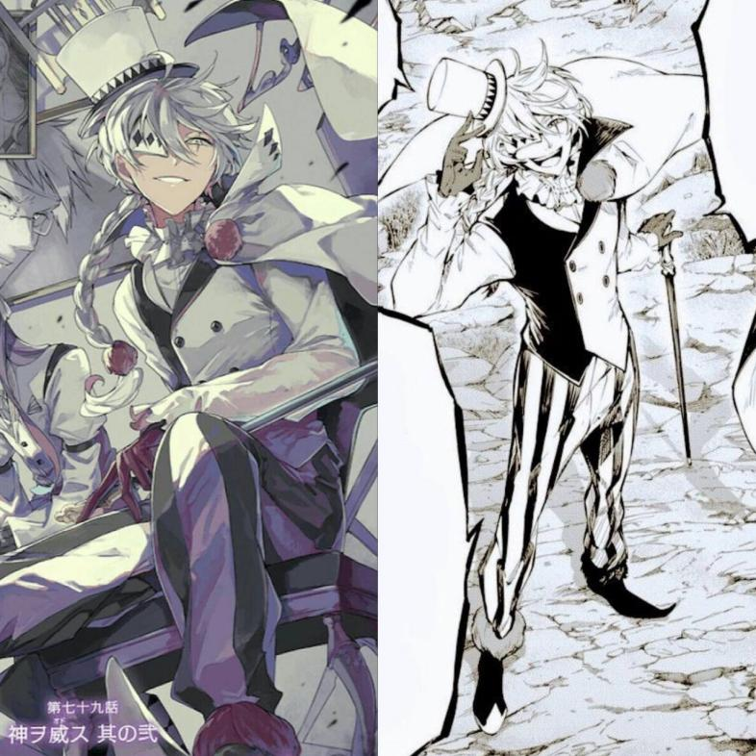
(У него присутствует маска из карт, зарывающая половину лица, штаны в полоску; на шинели нарисованы ромбы (буби), снова отсылка к игральным картам.)
Арлекино является веселым и «наивным» персонажем пьесы Дель Арте, персонажем, что выдает себя не за того, кем является.
Сам писатель при жизни мечтал играть в большом театре в комедийных постановках, в частности «клоунских». Он говорит о себе про «Смех и слёзы». Для этого он часто создавал образ глупого и нелепого человека. Если говорить о самом персонаже манге, мы можем увидеть, что он ведет себя так же по «глупому», но является довольно умным и хитрым персонажем, часто размышляющим на философские темы. Попытки Н. В. Гоголя получить роль в комедии не оказались удачны, поскольку, благодаря внешним данным, он мог позволить себе играть лишь мрачные роли, какие и «играет» персонаж манги, участвуя в опасных событиях как зачинщик, находясь в поиске своей правды, что не может делать его положительным персонажем. При жизни Н. В. Гоголь не любил азартные игры, хоть это и было достаточно актуально в XIX веке, сам он в них не играл в отличии от его персонажей. Например, Акакий Акакиевич из «Шинели» задерживается после покупки шинели ради игры в карты, из-за которой в свою очередь возвращается домой слишком поздно и подвергается ограблению. Так же тайна Чичикова из «Мертвых душ» всплыла благодаря его ярому азарту и проигранной партии в карты. Если рассуждать о способности, то французский критик Эжен-Мельхиор де Вогюэ однажды сказал: «Мы все вышли из «Шинели» Гоголя». В чем и заключается способность героя: свою шинель он может использовать как портал, перемещая предметы и даже людей на расстояние до 30 метров. Говоря о личности Н. В. Гоголя, он полон противоречий, имеет сложный и разнообразный внутренний мир, но несмотря на это в литераторе присутствуют преобладающие черты. Склонность к постоянному самоанализу, самообличению и к обличению других. Другая же его черта заключается в творческом начале
Кафка А. иронизирует и гиперболизирует нелюбовь Н. В. Гоголя к картам в образе одноименного персонажа, которому свойственна такая черта как азарт.
«Я завидую тебе. Птица, рожденная в клетке, не замечает, что она невольница. Она умирает счастливой, так и не узнав, что была несвободна.» слова, сказанные Гоголем в 58 главе манги при первом его появлении.
Он человек одержимый чем-то, в данном случае именно свободой, стремится достичь своего идеала жизни, ставя себе рамки, устанавливающие определенные правила по которым вся его жизнь и обязана идти, Гоголь зависим от свободы, но именно это его и делает лишённым чего-то. Из этого же вытекает факт того, что он боится стать тем самым «маленьким человеком», которого жалеет каждый читатель произведений одноименного литератора. И именно потому он так хватается за свою свободу.
В отличие от персонажей автора, в которых часто закладывался образ «маленького человека», имеющего малую свободу в своих действиях и, в каком-то смысле, узкое мышление. Гоголь же выступает наглядной антитезой каждому из них. Герой манги крайне свободолюбив и обладает широким кругозором и нестандартным мышлением.
Способность Гоголя в манге - носит название шинель. Как и культовое произведение Н. В. Гоголя (недостаточно раскрыта в манге для полного разбора, поскольку манга ещё не завершена.) Благодаря своему плащу персонаж демонстрирует способность, позволяющую ему связывать самого себя с пространством в диапазоне около 30 метров вокруг и перемещать предметы в этом пределе. Чаще всего он использует её только на себе, дабы телепортироваться за спины врагов, однако технику он может применять и на другие объекты, в том числе и на людей. Также, он имеет возможность левитировать и перемещать как свои, так и конечности других против всех анатомических порядков. В этом способность Гоголя и заключается.

Достоевский.
Если же говорить про Ф. М. Достоевского, то можно отметить, что писатель являлся приверженцем христианства и был ценителем русской культуры. На образе персонажа это отразилось тем, что он носит закрытую классическую одежду характерную для данной религии (кафтан и штаны свободного кроя нейтральных цветов).
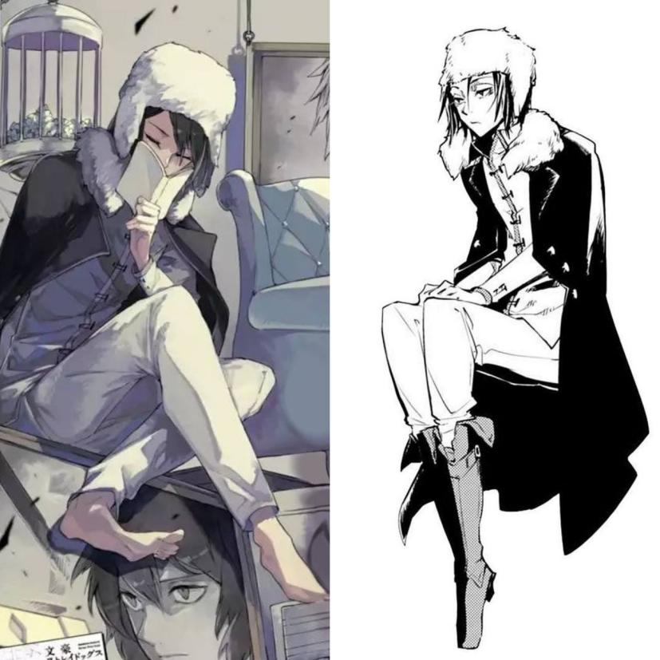
Атрибутика свойственная стереотипной России: это шапка-ушанка и меховой плащ, в котором почти всегда появляется Достоевский.
К тому же, у героя имеется привычка грызть собственные ногти, что встречается во многих произведениях писателя в виде «надкусанных пальцев» некоторых персонажей.

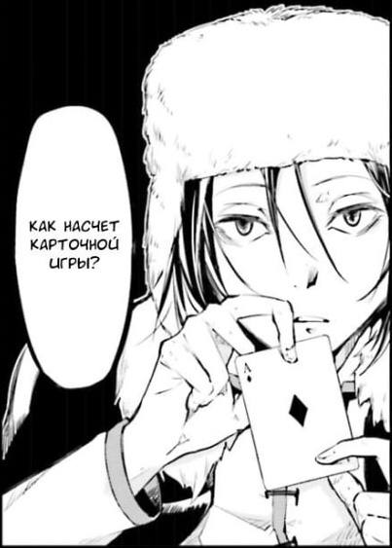
Свое выражение в персонаже находит также пристрастие Ф. М. Достоевского к карточным играм. Так, например в 42 главе он организовал карточную партию, в которой он же и выиграл.
Идеология Достоевского из манги достаточно специфична. “Вместе мы с тобой покроем эту землю кровью грешников. Все для создания лучшего мира." - цитата персонажа, адресованная священнику и идеально раскрывающая его понятия и принципы. Что в реальной жизни, что в манге Ф. М. достоевский придерживается религиозных взглядов и пытается убедить других в праведности верования в бога. Религиозный уклон имел место быть в очень успешном и известном романе «Преступление и Наказание». Между главным героем романа и манги проходит толстая параллель. Достоевский раскрывает часть своего глобального замысла. Целью «злодея» было уничтожение зла на земле в целом. Можно заметить, что цель персонажа безумно благородна, но средства для ее достижения «грязные».
Герой в основе своей идеи полагает концепцию: если уничтожить зло, то мир сразу станет «добрым», а с точки зрения героя - идеальным. Однако единственным средством, с помощью которого он пытается добиться, своей цели является убийство. Он не щадит никого, кто может встать у него на пути, при этом называя себя носителем справедливости, наказанием для тех, кто совершил грех, при этом сам совершая их, но тут же оправдывая благородностью целей и нарекая себя сверхчеловеком кто может вершить кару и решать чужие судьбы. Эту идеологию мы уже встречали на страницах романа "Преступление и наказание", где она была разоблачена. Мы замечаем отсылку к этой мысли у самого автора манги, когда парень из 94-й главы называет Эйса злом, но в Достоевском он признаёт нечто за гранью. Мы видим параллель: «Преступление и наказание», в котором главный герой романа Родион Раскольников стремится стать тем самым сверхчеловеком, для которого убийство – шанс создать идеальный мир без зла, при это оправдывая себя и добиваясь попутно своих личных целей.
Способность Достоевского в манге - носит название преступление и наказание. Как и культовое произведение Ф. М. Достоевского (недостаточно раскрыта в манге для полного разбора, поскольку манга ещё не завершена.). Творчество самого Ф. М. Достоевского является крайне необычным, не укладывающимся ни в какие рамки, которые мы привыкли наблюдать. В своего главного героя автор вкладывает собственные мысли и суждения, не создавая ему отдельную личность, как другие литераторы. Буквально всё его творчество состоит из художественных исследований человека, идеальной его сути и предстоящей судьбы.
Человек, написанный Федором Михайловичем – человек состоящий в разладе и потерявший целостность с самим собой. В своих произведениях атвор углубляется психологический реализм, основанный на философском типе и на обостренном внимании к обостренным, более сложным и противоречивым формам рамкам бытия.
Ради раскрытия более глубоких черт характера персонажа Достоевский совмещает его на страницах своих произведений с немаленьким количеством различных личностей. Героя мучат безвыходные ситуации, его охватывает богатая палитра чувств, мыслей и настроений, не ощущаемых им доселе.
Федор ради кары над «злом», становится «темнее зла», благодаря чему он лишает себя возможности на искупление подавлением, скрывая свои истинные мотивы. Как пример убийство Кармы (парень, которого он убил в 95 главе), несмотря на свое сочувствие к нему.
Фёдор верен своему убеждению, что его мотивы и “идеалы” - единственно верное решение по “спасению” мира, он с вниманием относится к тому, чтобы его подчинённые безукоризненно следовали данному мировоззрению.
Чтобы сделать это, Достоевский дарует им “свободу” посредством полного контроля их воли, освобождая от “бремени” выбора.
У Гоголя проявляется подобное же Достоевскому поведение, он также скрывает своим мотивы, что является как их сходством, так и проявлением соперничества.
“Возвращаясь к Ф. М. Достоевскому, можно сказать, что у него, конечно, очень сложные отношения с Гоголем. Действительно, он прошел школу Гоголя. Действительно, как замечали уже первые критики, в первых его произведениях мы находим очень много гоголевских мотивов, гоголевские образы, гоголевский язык и т. д.”

 | Достоевский(персонаж) | Ф. М. Достоевский
Внешние черты | Достаточно высокий. Имеет чёрные волосы средней длины, чёлка длинная, прикрывающая лоб и переносицу. Глаза узкие, почти всегда полуприкрытые, придающие ему усталый вид. У Достоевского широкая улыбка и плавные черты лица. Одет в рубашку(кафтан), с высоко стоящим воротником, брюки белого цвета. Носит длинное чёрное пальто. Верхняя часть воротника из меха белого цвета. На голове белая шапка-ушанка. | Неброская внешность, лишенная аристократичности, тонкий и упрямый рот, широкий лоб с глубоко посаженными разными по величине и цвету глазами. Сутулистый и угловатый, с резкими движениями и порывистыми жестами, пришепетывал и неумело говорил спокойно — во время речи в уголках губ скапливалась слюна, жидкая бородка.
Личностные черты | Спокойный и тихий нрав. Обладает обширными познаниями в психологии человека. Не боится своих врагов, мастерски ими манипулирует, позволяя им чувствовать своё превосходство над ним. Обладает фотографической памятью, высокомерен. Достаточно религиозен и пытается убедить других в праведности веры в бога. | Писатель был застенчивым, нервозным. Не казался аристократичным. Окружающие подмечали, что Достоевский рассеянный. Также не умел правильно преподносить себя, держаться в обществе. Был глубоко верующим человеком, был уверен в необходимости жить по Божьим законам. Но многим запомнился ворчливым, злым и неуживчивым. Имел страсть к азартным играм.

Вывод ко второй главе: из вышеуказанной нами информации мы можем сделать соответствующий вывод о том, что прототипами персонажей являются одноименные литераторы. В манге Кафка грамотно сопоставляет персонажей с произведениями авторов и ими самими. Использует такие методы как компаративистика, добавляя её в образы персонажей, иронию делая яркий акцент как на недостатках, так и преимуществах литераторов, гиперболизированную антитезу, как на примере Гоголем, который является полной противоположностью автору.

ЗАКЛЮЧЕНИЕ.
«Проза бродячих псов» представляет собой оригинальное осмысление ключевых аспектов и идей мировой литературы, адаптированное для японских подростков. При создании оригинального текста используется сочетание традиций разных национальных культур и различных художественных трендов, устанавливающих взаимосвязь между классикой и современностью.
Исследование текста позволило выявить некоторые особенности использования жанра японской манги. Было установлено, что для реализации художественного замысла автор использует прототипы русских классиков.
В манге Кафка противопоставляет персонажей с произведениями авторов и ими самими. Использует такие методы как компаративистика, добавляя её в образы персонажей, иронию, делая яркий акцент как на недостатках, так и преимуществах литераторов, гиперболизированную антитезу, как на примере Гоголем, который является полной противоположностью автору.

Список литературы
- Гоголь Н. В. – произведение «Шинель»: https://ilibrary.ru/text/980/p.1/index.htm
- Громовская Л.Л. Сборник статей.100 лет русской культуры в Японии.
3. Достоевский Ф. М. — произведение «Преступление и Наказание»: https://ilibrary.ru/text/69/p.1/index.html
4. Киносита Т. Антропология и поэтика творчества Достоевского. Сборник статей. Предисловие В. Туниманова. Санкт-Петербург: Серебряный век, 2005 — 208 с.
5. Семенюта Е.Б. Развитие японской литературы конца 19 – первой половины 20 века и творчество Ф.М. Достоевского. Автореф. Канд. Дис. Москва, 1986 — 228
6. Рехо К. Русская классика и японская литература. Москва: Художественная литература. 1987 — 352 с.
7. Рогозина Т. В. Рукописный журнал Общества ревнителей русской философии. №9/2006.
8. Магера Ю. А. История появления первых японских комиксов на русском языке.
9. https://aesthesis.ru/magazine/april17/manga-theory
10. https://bungostraydogs.fandom.com/ru/wiki/
11. https://bungostraydogs.fandom.com/ru/wiki/
12. https://www.animag.ru/article/iskusstvo-manga
13. https://shikimori.one/articles/40-kratkiy-putevoditel-po-zhanram-anime-i-mangi
14. https://www.kp.ru/daily/28325/4468586/
15. https://obrazovaka.ru/essay/gogol/tvorchestvo-gogolya.html
16. https://href.li/?https://magisteria.ru
17.http://www.litra.ru/composition/get/coid/00063001184864046518/woid/00052201184773069306/
18. https://studfile.net/preview/1904961/
19. https://yuki-maguro.livejournal.com/72341.html
20. http://nippon-history.ru/books/item/f00/s00/z0000019/st005.shtml
21. http://mangalectory.ru/articles/ml2661
22. http://biografii.ru/biogr_dop/dostoevskiy_f_m/dostoevskiy_f_m_fact1.php
23. https://biograf24.com/harakteristika-lichnostej/harakteristika-velikogo-pisatelya-fedora-mihajlovicha-dostoevskogo

https://www.animag.ru/article/iskusstvo-manga (дата обращения: 17.04.2022)
https://shikimori.one/articles/40-kratkiy-putevoditel-po-zhanram-anime-i-mangi (дата обращения:17.04.2022)
https://www.kp.ru/daily/28325/4468586/ (10.05.2022, 01:28)

